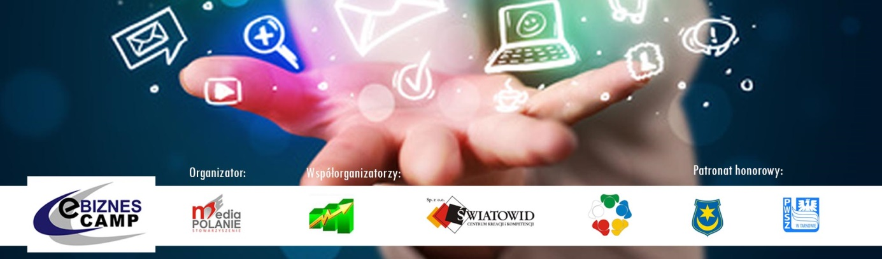

Program eBiznes Campu

23 stycznia 2014 r.
Państwowa Wyższa Szkoła Zawodowa w Tarnowie, ul. Mickiewicza 8, sala C017

9:30 – 10:00 Rejestracja uczestników
10:00 – 10:15 Inauguracja eBiznes Campu:
- powitanie uczestników
- prezentacja programu
- wystąpienia gości
10:15 – 10:30 Dotacje szansą na założenie własnej działalności gospodarczej –
Powiatowy Urząd Pracy w Tarnowie
10:30 – 11:10 Finansowanie przemysłów kreatywnych i interaktywnych – Stanisław Lis, prezes zarządu Stowarzyszenia Media Polanie
11:10 – 11:25 Akademicki Inkubator Przedsiębiorczości - łatwiejszy start dla młodych przedsiębiorczych – Katarzyna Wróbel, AIP przy PWSZ
w Tarnowie
11:25 - 11:45 Loża Biznesu – rola networkingu w rozwoju biznesowym –
Michał Futera, Loża Biznesu
11:45 – 12:15 Postaw na planowanie w biznesplanie – Lucyna Krupa – Szado, prezes zarządu „ŚWIATOWID” Centrum Kreacji i Kompetencji
Sp. z o.o.
12:15 – 12:30 Przerwa
12:30 – 13:15 Crowdfunding – finansowanie społecznościowe projektów interaktywnych i związanych z nowymi technologiami – Magdalena Lis, kierownik projektu, Stowarzyszenie Media Polanie
13:15 – 13:45 Jak rozkręcić własną firmę w branży nowych technologii? – Krzysztof Ścira, właściciel Desi9n.pl
13:45 – 14:00 Podsumowanie modułu I eBiznes Campu – Prolog

14:40 – 19:00 Wieczór obywatelski „Działam i pomagam”, Restauracja „u Jana”, Rynek 14, 33-100 Tarnów
14:40 – 15:10 Wystąpienie programowe: Rola e-wolontariatu i postaw obywatelskich w kreowaniu przedsiębiorczości lokalnej: Międzynarodowe Targi Internetowe Obywatel 2.0. Działam i pomagam – prezentacja ofert współpracy e-wolontariatu – Magdalena Lis, kierownik projektu, Stowarzyszenie Media Polanie
15:10 – 16:00 Lunch
16:00 – 18:00 Warsztat kreacji i interakcji:
GRUPA 1. Gra Chłopska Szkoła Biznesu – Moderator: Monika Włudyka, Wojewódzki Urząd Pracy w Krakowie (10 osób)
GRUPA 2. Gra Cashflow – Moderator: Michał Futera, Stowarzyszenie Wspierania Przedsiębiorczości Loża Biznesu (6 osób)
GRUPA 3. Gra Cashflow – Moderator: Kinga Rocławska, 6 oczek.pl (6 osób)
GRUPA 4. Warsztat autoprezentacji przed kamerą, Jakub Kajmowicz, wiceprezes Instytutu Analiz Społeczno – Ekonomicznych
im. E. Kwiatkowskiego (14 osób),
GRUPA 5. Warsztat negocjacji idei obywatelskich – Moderator: Artur Kubanik, coach, mentor (14 osób)

18:00 – 19:00 Networking obywatelski z poczęstunkiem

